2023年 “浙江制造”认证

社会责任报告

浙江新发现机械制造有限公司
二〇二三年九月

社会责任报告
浙江新发现机械制造有限公司，创建于1998年，是一家专业生产纸杯机纸碗机等系列机械设备的国家高新技术企业，公司拥有一只技术精湛的专业技术队伍，拥有先进的数控加工设备是一家集研发、设计、制造于一体的先进实体成套设备制造企业，拥有自主品牌“discover”。公司恪守道德规范，在环境保护、能源消耗、安全生产等方面严格执行法律法规，并积极推动公益事业发展，切实履行企业社会责任。
一、注重文化建设的社会责任
公司管理层十分重视企业文化建设，提出了公司的价值观和愿景；
- 企业使命、愿景、价值观及其内涵
项目 | 内容诠释
企业使命 | 为客户打造全自动智能化车间
企业愿景 | 让“discover”品牌走向世界
核心价值观 | 提升顾客满意度，增强员工幸福感
经营理念 | 敬业 务实 创新 责任
企业精神 | 自信、诚心、恒心、敬业、高效、创新
质量方针 | 客户至上 品质第一 不断创新 顾客满意
人才理念 | 知人善用、适才适用、唯德是求、唯才是用
公司营造良好的沟通氛围，通过设置总经理信箱、开展合理化建议活动等，广泛听取各层面员工的意见或建议，保持组织内部沟通顺畅；通过走访、洽谈会、研讨会，听取顾客、供方等相关方的意见及建议。公司领导倡导“沟通无限”，建立了互动双向沟通机制，多渠道听取员工及其他相关方要求，多种方式实现不同部门、不同职位、不同地区间的有效沟通，如下表。

企业文化的传播方式
沟通对象 | 传播方式渠道 | 沟通方式
员工 | 入职培训、在职培训、专业培训、选拔培训等 | 员工参与
员工 | 《公司章程》《员工手册》、公司官网、公司文件、企业文化墙、车间宣传栏、标语旗帜、企业宣传片等 | 潜移默化  广泛传播
员工 | 内线电话、ERP系统、MES系统、电子邮件系统、总经理信箱 | 双向沟通
员工 | 团拜晚宴、劳动综合技能竞赛、安全知识竞赛、运动会等各类文体活动 | 员工参与
员工 | 优秀员工、合理化建议奖、年终总结大会及先进表彰大会等 | 榜样激励
员工 | 职工代表大会、员工座谈会、先进事迹座谈会、部门月度例会、专题研讨会、绩效评审会、绩效面谈、年度总结表彰大会、员工满意度调查 | 交流座谈
顾客 | 公司官方网站、企业宣传册、产品手册、广告片、各种展览会、传真、电子邮件 | 传播为主  注重反馈
顾客 | 高层互访、客户供应商联合体会议、参加客户的供应商年会、专题交流会议、信息化系统 | 双向沟通
股东 | 股东大会、个别沟通、新闻媒体、网站、报刊、投资者关系专线 | 双向沟通
供应商 | 供应商大会、供应商座谈会、优秀供应商评选、供应商满意度调查、采购展会、实地考察、电话沟通、电子邮件、合同协议 | 双向沟通
政府  公众 | 工作汇报、参观指导、公益活动、慈善捐赠、企业网站、重大事项公告、宣传册 | 传播为主  注重反馈
二、追求高质量的产品和服务的社会责任
公司认为，企业最大的社会责任，是为顾客提供高质量的产品和服务，这个信念始终贯穿企业经营的始终。企业经营的目的是获取利润，但获取利润的途径，是为社会创造价值。因此我们不断追求进步和创新。“诚信、合作、创新、担当”，通过创新的科技和完善的服务，为顾客创造价值，是我们首要的社会责任。
公司先后通过了ISO9001质量管理体系认证、ISO14001环境管理体系和ISO45001职业健康安全管理体系认证。
为履行确保组织所提供产品和服务的质量安全的职责，引导组织承担质量安全主体责任，公司高度重视质量管理体系的建设，在对产品质量进行严格把关，并满足各项标准指标的同时，建立了完善的质量管理体系。
目前公司已制定了一系列的质量控制措施，涵盖了从产品设计、原材料采购、产品制造、产品检验、性能测试、包装储运到客户服务等各个环节，对各部门的质量控制工作进行有效的指导和监督；同时，公司以满足客户要求作为标准，由各专门部门负责，认真抓好产品质量的持续改进工作。
三、遵守国家法律法规的社会责任
公司的产品、服务和运营主要涉及质量安全、环境保护、能源节约、资源综合利用、安全生产、公共卫生等方面的影响。公司严格按照《环境保护法》、《大气污染防治法》、《水污染防治法》、《安全生产法》等国家法律法规，近三年，公司的废水、废气、噪声均达到国家和地方规定的排放标准；公司工业固废均进行了处理、处置，危险废物处置率达100%。
公司非常关注自身产品、服务及运营方面对未来质量安全、环境、能源消耗、资源综合利用以及公共卫生等方面可能存在的公众隐忧，积极研究对策并预先做出应对准备。为此，公司制定了《突发环境事件应急预案》，充分将上述公众隐忧纳入制度规范。
为确保内部运行符合道德要求，公司制定了道德行为测量指标与方法。如下表：
道德行为监测方式、方法
监督对象 | 监测过程 | 监督部门 | 测量方法 | 测量指标
高层 | 勤政、廉政 | 董事会办公室 | 制度规范、投诉举报 | 违法违纪事件数
中层干部及管理人员 | 管理行为公正性 | 总务部 | 内部审计、干部离任审计、监察 | 重大经营活动违规事件数
中层干部及管理人员 | 管理行为公正性 | 员工 | 劳动合同履约 | 劳动合同履约率
中层干部及管理人员 | 管理行为公正性 | 顾客和供应商 | 合同兑现 | 合同兑现率
在质量安全方面，公司积极履行质量安全职责，严格执行行业标准和法律法规，定期通过ISO9001质量管理体系认证，建立健全公司的质量管理体系。公司始终坚信优越的性能和可靠的产品质量是产品竞争力的关键。质量形成于产品寿命周期的全过程，包括研究设计、试制、试验、制造、分销、服务和使用全过程。因此，必须对产品寿命周期全过程中影响产品质量的各种因素，始终处于受控状态；必须实行全流程的、全员参加的全面质量管理，使公司有能力持续提供符合质量标准和顾客满意的产品，树立品质超群的企业形象，全心全意地为顾客服务。
在环境保护上，新发现一直奉行“节能、降耗、减污、增效”的理念，做好环保工作。从原材料采购到生产过程，全过程进行有害物质的管控。每年根据管理体系运行绩效及年度管理评审会议结果制定不断改进的目标和管理方案，并落实、分解到各责任部门，总务部每季度进行跟踪，实现环境、能源资源、安全管理绩效的不断提高。
在安全生产方面，公司一贯遵循“关注安全，预防为主”的工作方针，从培养员工安全意识、开展三级安全教育入手，针对不同岗位的安全特点，采取岗位安全培训、配备劳动保护用品、为全体员工缴纳养老和工伤保险等安全防范措施，确保所有员工掌握岗位需求的安全知识和技能，以保证职工的人身安全。公司每年组织接触职业病危害岗位的员工进行一次免费体检，体检中如发现的疾病，予以提醒、安排就医。
成长和发展对员工来说是至关重要的。公司重视人才引进、培养，为员工提供职业生涯规划，组织各类企业培训，以提升员工素质。本着“人岗匹配，人尽其才”的基本原则，形成了管理和专业两种职业发展通道，给予员工职业发展方向的选择权，保证公司人力资源优化配置为员工创造良好的晋升渠道，实现员工与企业的共同成长。
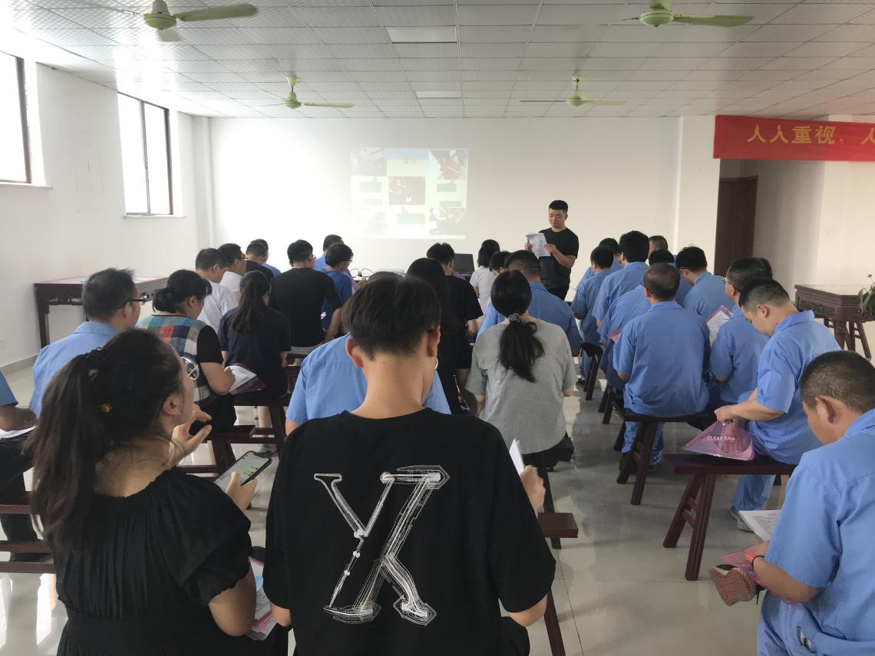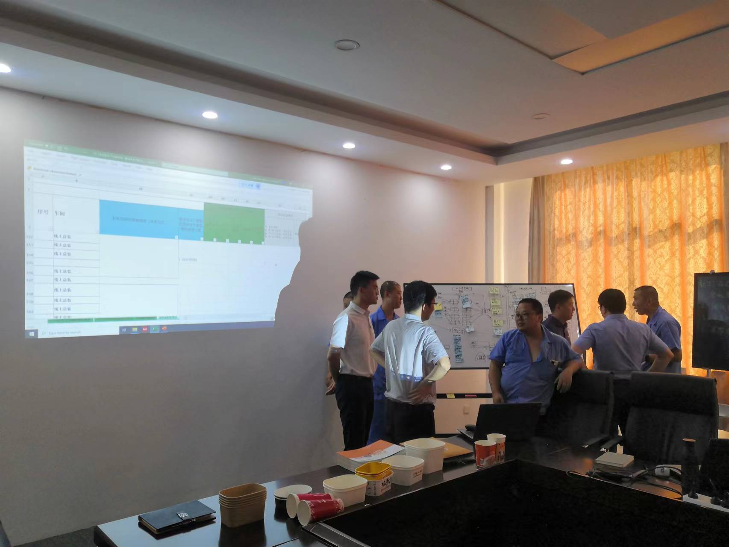
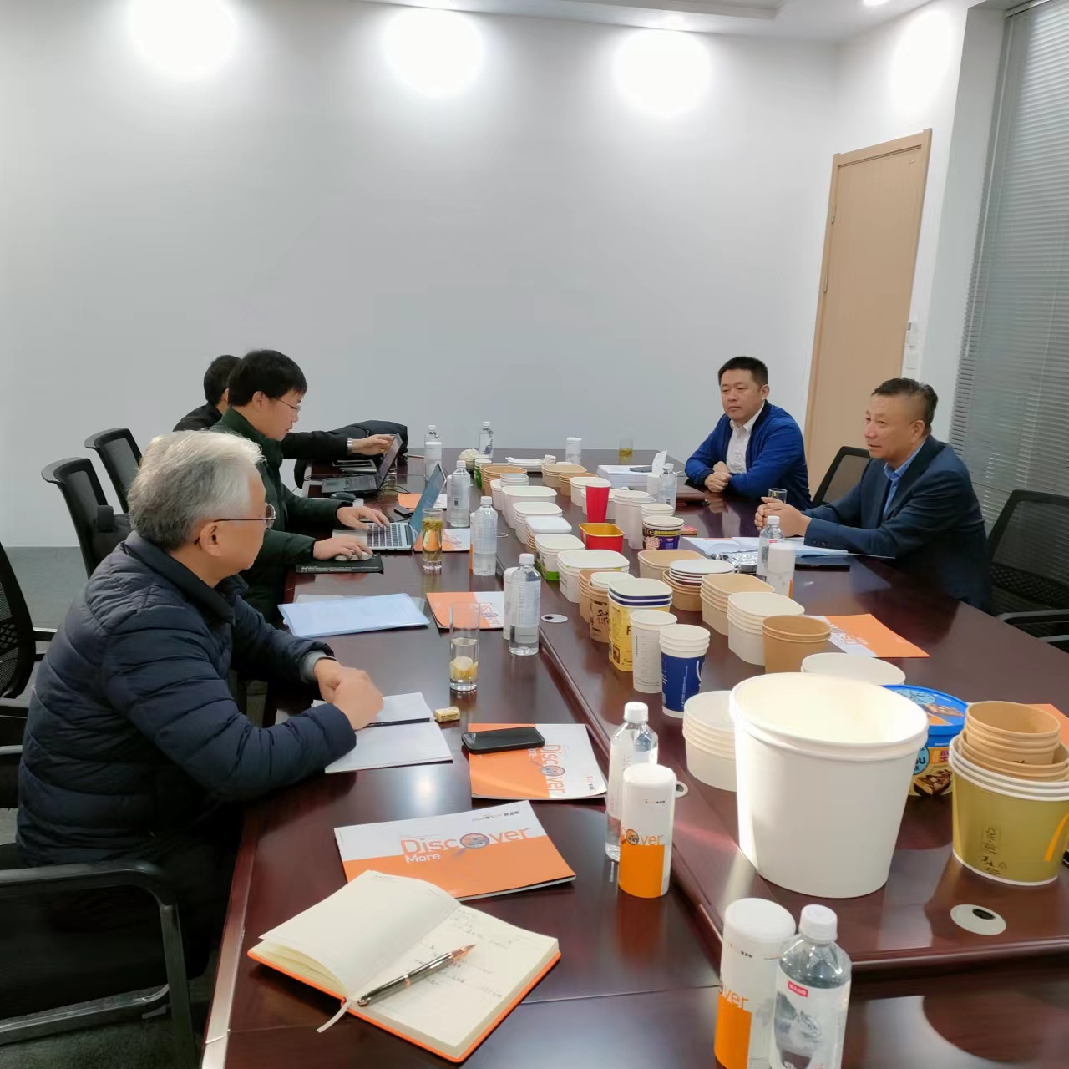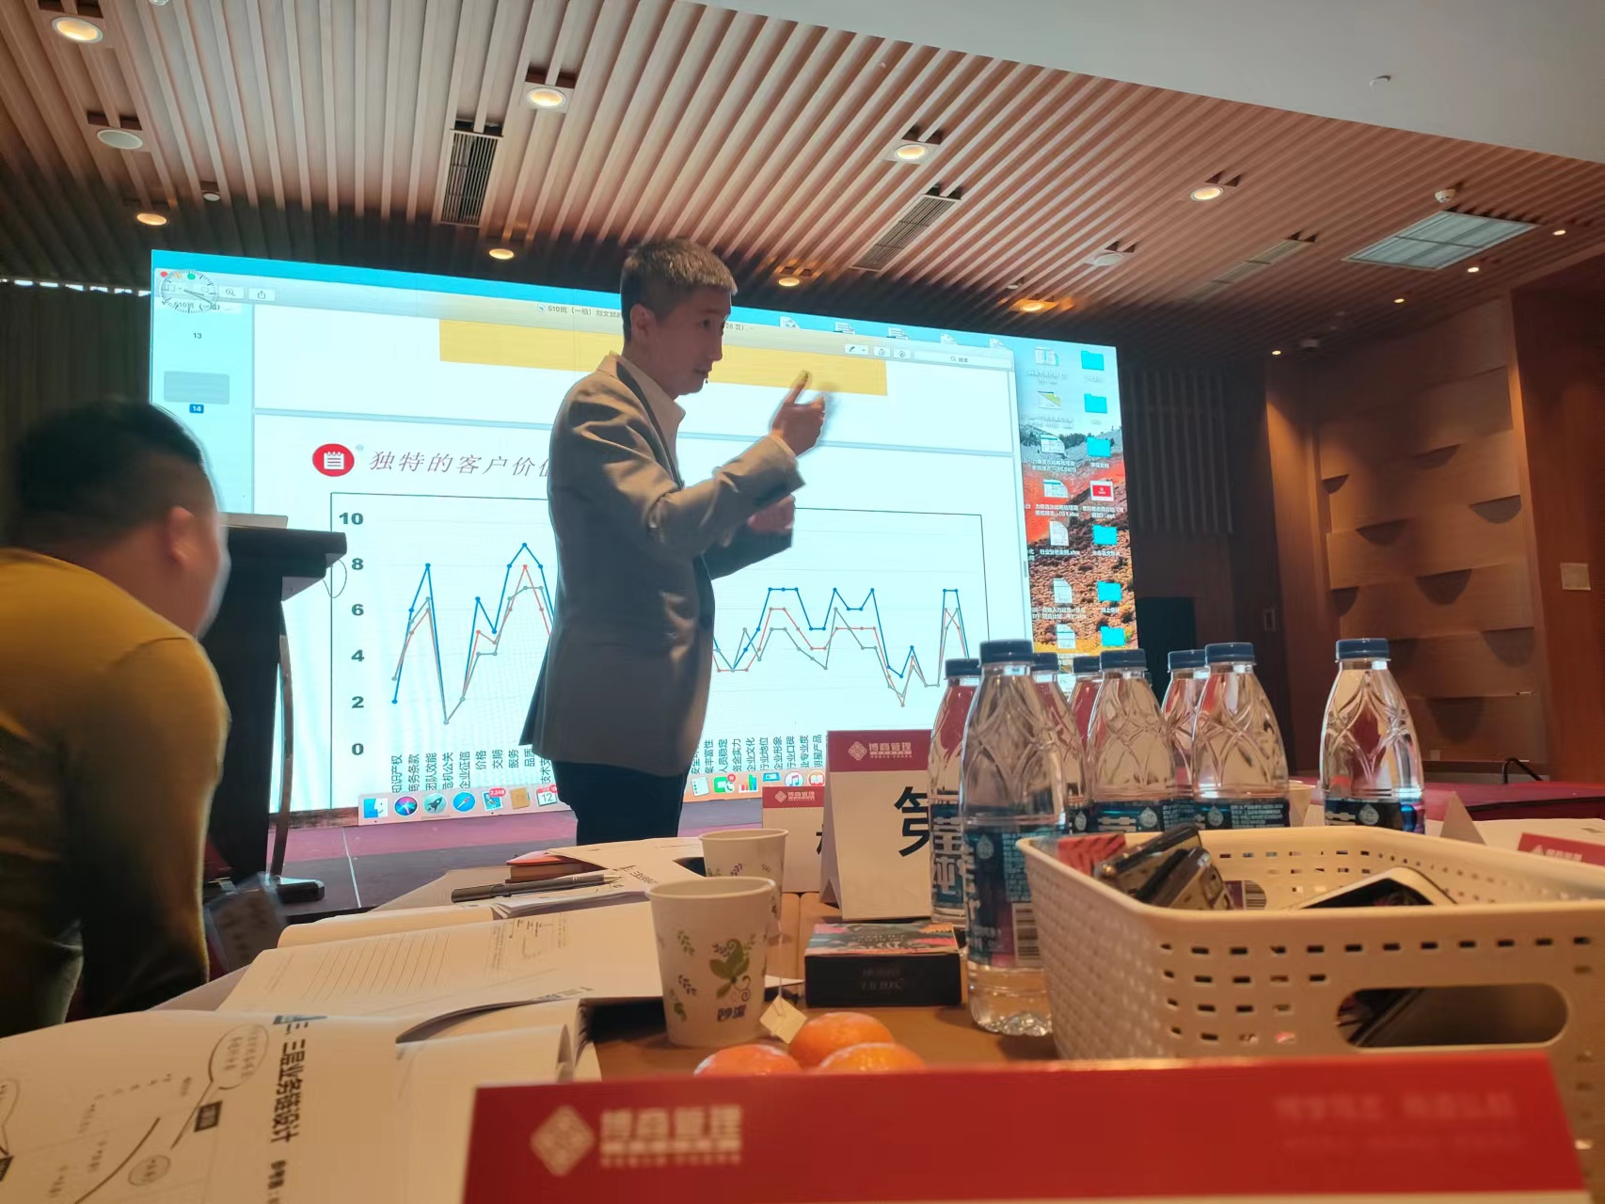
四、关注员工的文化建设和健康
公司除了生产上的安全关注，公司也十分重视员工的文化建设和健康。这主要体现在我们努力为员工创造舒适的工作环境和生活环境，如办公室和车间、食堂等等。新发现被评为2019年平湖市“最美职工食堂”。只有让员工吃的好才能更好地工作。
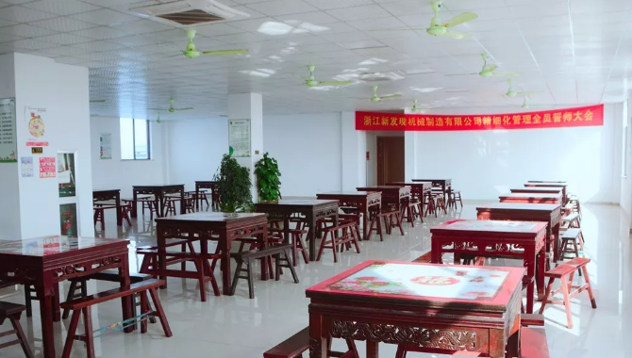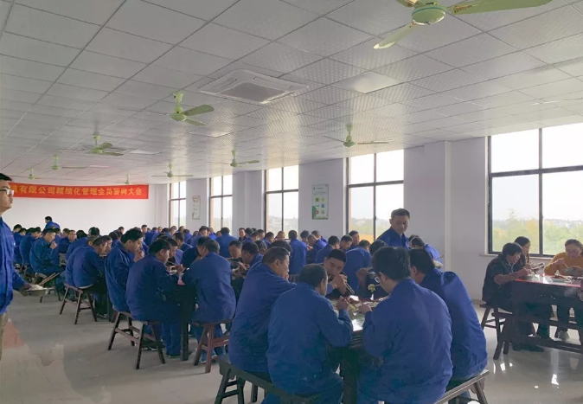
公司坚持“以人为本”，定期召开员工代表座谈会，及时解决员工关心问题；保障员工薪酬增长，持续为员工改善伙食；逐步降低一线员工劳动强度，员工奖惩公开透明，遏制不公；对困难员工给予温暖和人性关怀，如发放困难补助，增强员工对公司认同感和归宿感。春节期间的往返车票均给与报销。
五、回报社会，参与公益事业
新发现创业20多年来，在创造非凡的经营业绩的同时，主动履行并承担企业公民责任和义务，有计划的积极回报社会。新发现一直致力于慈善事业的资助，2022年参与“微心愿”活动，为2位家庭贫困的孩子送上礼物。同时，新发现在湖南科技大学，平湖计师学院设立了奖学金，用以鼓励勤勉向上的学子。
六、公司与员工双赢发展
公司注重公司与员工双赢，在公司稳步发展的同时，为员工提供良好的工作环境、适宜的生活条件以及具有竞争性的薪酬福利。公司在日常运作过程中，非常注重员工抱怨状况，出现员工抱怨，及时协调相关部门了解情况并尽快处理，以消除员工的不满意程度，全身心地投入工作过程中，快乐学习，快乐工作，快乐生活。
另外，公司每年做一次全体的员工满意度调查，统计分析后形成报告，针对性做改进。该工作逐年持续，取得了良好的成效，员工满意度逐年提升。
总而言之，社会责任是新发现的应尽的责任，是回报社会的最好方法，我们将自始至终努力实现。

